Narva Linnavolikogu otsuse ....... 03.2009.a. nr.......... LISA 1

Tallinna mnt 41 ja selle lähiala detailplaneeringu asukohaskeem

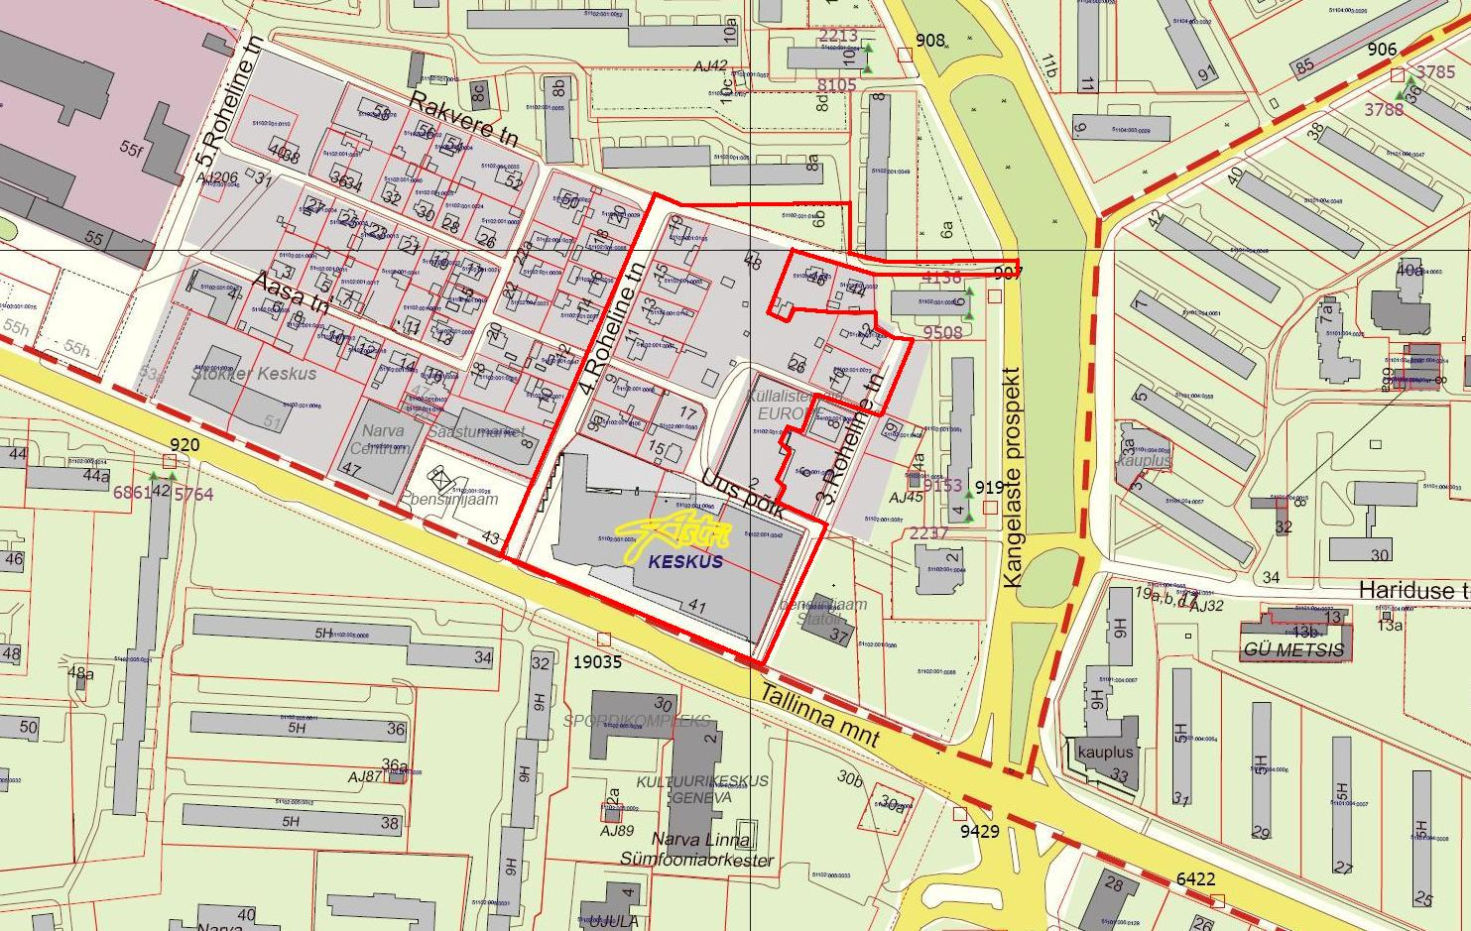

——— Detailplaneeringu maa – ala piir

Pindala ca 3,8 ha

© Narva Arhitektuuri- ja Linnaplaneerimise Amet * 2009 *

Väljavõte Narva Digitaalkaardist

